Федеральное агентство связи

Федеральное государственное бюджетное образовательное учреждение высшего образования

«Сибирский государственный университет телекоммуникаций и информатики»

(СибГУТИ)

Кафедра вычислительных систем

Допустить к защите

зав. кафедрой д.т.н. доцент

**\_\_\_\_\_\_\_\_\_\_\_** Курносов М.Г.

**ВЫПУСКНАЯ КВАЛИФИКАЦИОННАЯ РАБОТА БАКАЛАВРА**

Разработка алгоритма централизованного управления автомобилями для систем автоведения

Пояснительная записка

Студент: Тимофеев Д.А.

Факультет ИВТ Группа ИВ-622

Руководитель Гонцова А.В.

Новосибирск - 2020

Федеральное агентство связи

Федеральное государственное бюджетное образовательное учреждение высшего образования

«Сибирский государственный университет телекоммуникаций и информатики»

(СибГУТИ)

**КАФЕДРА**

**ЗАДАНИЕ**

**НА ВЫПУСКНУЮ КВАЛИФИКАЦИОННУЮ РАБОТУ БАКАЛАВРА**

|  |  |
| --- | --- |
| СТУДЕНТУ | ГРУППЫ |

«УТВЕРЖДАЮ»

зав. кафедрой

Курносов М.Г.

Новосибирск, 2020 г.

1. **Тема выпускной квалификационной работы бакалавра**: «» утверждена приказом СибГУТИ от  №
2. **Срок сдачи студентом законченной работы:**
3. **Исходные данные к работе**

1 Специальная литература

2 Материалы сети интернет

|  |  |
| --- | --- |
| 1. **Содержание пояснительной записки**   **(перечень подлежащих разработке вопросов)** | **Сроки выполнения**  **по разделам** |
| Постановка задачи на практику, определение конкретной индивидуальной темы, формирование плана работ. Водный инструктаж по технике безопасности (охране труда, пожарной безопасности) | 03.02.20-20.02.20 |
| Работа с библиотечными фондами, сбор и анализ материалов по теме практики. Поиск имеющегося опыта по планированию движения | 20.03.20-29.02.20 |
| Придумывание различных ситуаций и задач, при движении машин (препятствия, ландшафт и т.п.). Разработка алгоритма. Разработка архитектуры проекта в виде UML диаграмм. | 20.02.20-20.03.20 |
| Выполнение работ в соответствии с составленным планом | 20.03.20-06.04.20 |
| //FIXME Сдача лабораторных работ и экзаменов за семестр | 06.04.20-06.05.20 |
|  |  |
|  |  |
|  |  |
|  |  |
|  |  |

Дата выдачи задания: «\_\_\_\_\_» \_\_\_\_\_\_\_\_\_\_\_\_\_\_\_\_\_

Руководитель Гонцова А.В.

Задание принял к исполнению «\_\_\_\_\_» \_\_\_\_\_\_\_\_\_\_\_\_\_\_\_\_\_

Студент

**АННОТАЦИЯ**

Выпускная квалификационная работа

по теме «».

Объём работы N //FIXME страниц, на которых размещены 18 рисунков и 12 таблиц. При написании работы использовалось 34 источника.

Ключевые слова: вычислительная система, алгоритм А-Star, алгоритм Флойда, планирование дорожного трафика.

Работа выполнена на кафедре СибГУТИ.

Руководитель – старший преподаватель Гонцова А.В.,

Целью бакалаврской работы было проектирование и разработка алгоритма централизованной раздачи маршрутов для систем автоведения.

Организованное движение машин по маршрутам, полученным от централизованной автоматизированной системы, сделает дорожный трафик более эффективным.

В рамках дипломного проекта был спроектирован и реализован алгоритм централизованной раздачи маршрутов для систем автоведения и симуляция для его тестирования.

Федеральное агентство связи

Федеральное государственное бюджетное образовательное учреждение высшего образования

«Сибирский государственный университет телекоммуникаций и информатики»

(СибГУТИ)

**ОТЗЫВ**

на выпускную квалификационную работу студент

группы

по теме «»

Текст отзыва

Оценка уровней сформированности общекультурных и профессиональных компетенций обучающегося:

|  |  |  |  |  |
| --- | --- | --- | --- | --- |
| Компетенции | | Уровень сформированности  компетенций | | |
| Высокий | Средний | Низкий |
| Общекультурные | ОК-1 |  |  |  |
| ОК-2 |  |  |  |
| … |  |  |  |
| Профессиональные | ПК-1 |  |  |  |
| ПК-2 |  |  |  |
| … |  |  |  |

|  |  |  |  |
| --- | --- | --- | --- |
| Работа имеет практическую ценность |  | Тема предложена предприятием |  |
| Работа внедрена |  | Тема предложена студентом |  |
| Рекомендую работу к внедрению |  | Тема является фундаментальной |  |
| Рекомендую работу к опубликованию |  | Рекомендую студента в магистратуру |  |
| Работа выполнена с применением ЭВМ |  | Рекомендую студента в аспирантуру |  |

|  |  |
| --- | --- |
| Профессор кафедры вычислительных систем СибГУТИ | Гонцова А.В. |
| () | |
|  | |

*Замечания (УДАЛИТЬ!!):* ***Для руководителей, не работающих в СибГУТИ, на отзыве должна стоять печать организации, в которой он работает.***

***Названия компетенций для вашей специальности можно узнать у руководителя либо у секретаря ГЭК (на выпускающей кафедре).***

Содержание

[1 Введение 7](#_Toc43207287)

[1.1 Работа с шаблоном 7](#_Toc43207288)

[1.2 Работа со стилями MS Word 12](#_Toc43207289)

[2 Текст пояснительной записки 15](#_Toc43207290)

[3 Списки 16](#_Toc43207291)

[4 Оформление таблиц 17](#_Toc43207292)

[4.1 Требования ГОСТ к оформлению таблиц 17](#_Toc43207293)

[4.2 Оформление таблиц 18](#_Toc43207294)

[4.3 Таблица с различными единицами измерений 18](#_Toc43207295)

[4.4 Таблицы с одинаковыми единицами измерений 18](#_Toc43207296)

[4.5 Перенос таблицы на следующую страницу 19](#_Toc43207297)

[5 Оформление формул 20](#_Toc43207298)

[5.1 Требования ГОСТ к оформлению формул 20](#_Toc43207299)

[5.2 Оформление формул средствами данного шаблона 20](#_Toc43207300)

[6 Оформление иллюстраций 21](#_Toc43207301)

[6.1 Требования ГОСТ к оформлению иллюстраций 21](#_Toc43207302)

[6.2 Общие положения 21](#_Toc43207303)

[6.3 Оформление диаграмм 22](#_Toc43207304)

[7 оформление листингов программ 23](#_Toc43207305)

[8 Заключение 24](#_Toc43207306)

[Приложение А 25](#_Toc43207307)

[Приложение Б 26](#_Toc43207308)

# Введение

## Работа с шаблоном

Данный шаблон позволяет выполнить оформление пояснительной записки к бакалаврской работе в соответствии с ГОСТ. Правила оформления также можно найти в [1].

Все "параметры" бакалаврской работы (такие как имя научного руководителя, имя бакалавра, название работы и т.д.) располагаются в свойствах документа.

Перед началом набора текста пояснительной записки необходимо изменить их, вписав свои данные, сохранить изменения в шаблоне, как показано на рисунках 1.1 – 1.5. На рисунке 1.6 приведено местонахождение свойств документа для MS Word 2013.

|  |
| --- |
| X:\WORK\GAK\PZ_new\Шаблон_2007\Description\OpenDOTX.JPG  Рисунок 1.1 – Открытие шаблона MS Word 2007 для редактирования |
| X:\WORK\GAK\PZ_new\Шаблон_2007\Description\FieldsSetup1.JPG  Рисунок 1.2 – Свойства шаблона MS Word 2007 |
| X:\WORK\GAK\PZ_new\Шаблон_2007\Description\FieldsSetup2.JPG  Рисунок 1.3 – Выбор дополнительных свойств документа |
| X:\WORK\GAK\PZ_new\Шаблон_2007\Description\FieldsSetup3.JPG  Рисунок 1.4 – «Прочие» свойства документа |
| X:\WORK\GAK\PZ_new\Шаблон_2007\Description\FieldsSetup4.JPG  Рисунок 1.5 – Изменение полей, описывающих ДП |

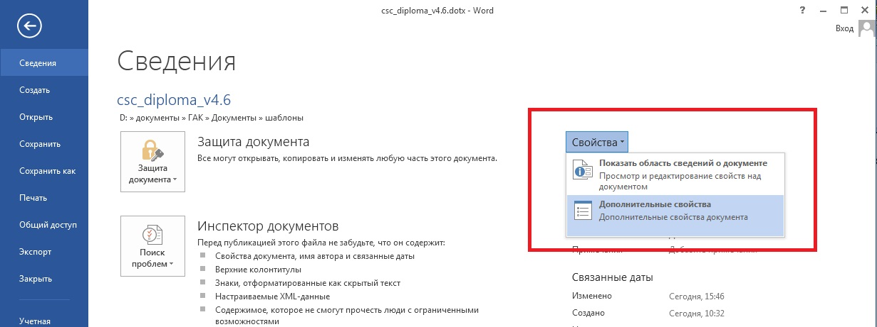

Рисунок 1.6 – Выбор дополнительных свойств документа в MS Word 2013

При изменении параметров шаблона следует учитывать следующее. Кафедра, на которой выполняется бакалаврская работа, определяется следующим образом:

1) если руководитель из СибГУТИ, то выбирается кафедра, на которой работает руководитель;

2) в противном случае выбирается выпускающая кафедра.

Поле «Студента/ки» служит для правильного склонения слова «Студент» в тексте ПЗ. Студентам мужского пола следует указать в этом поле букву «а», студентам женского – буквы «ки».

Суффикс «.полн» в названии поля говорит о том, что требуется ввести фамилию, имя и отчество человека полностью.

Суффикс «.родит» указывает, что нужно ввести фамилию и инициалы в родительном падеже.

Суффикс «.дат» указывает, что нужно ввести фамилию и инициалы в дательном падеже.

Поля с префиксом «Шаблон» изменять не нужно.

Далее на основе модифицированного шаблона создается документ Microsoft Word (открыть шаблон двойным щелчком мыши).

При изменении данных свойств непосредственно в документе Word, который был создан на основе данного шаблона, могут возникнуть проблемы с обновлением значений полей. Автоматическое их обновление в MS Word не предусмотрено.

Для обновления отдельного поля необходимо установить на него курсор и нажать клавишу F9.

Можно также «выделить всё» сочетанием клавиш «Ctrl + A» после этого нажать F9. Данное действие приведет к обновлению всех текстовых полей, но не затронет **надписи**, которые использованы в титульном листе и **колонтитулы**, с помощью которых оформлена основная надпись. Их необходимо обновлять отдельно.

Для обновления всех полей **при печати** (что является наиболее важным) необходимо включить данную опцию в параметрах Word, как показано на рисунках 1.7 – 1.9.

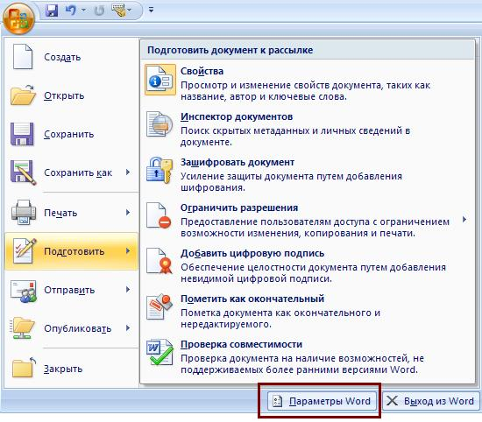

Рисунок 1.7 – Параметры MS Word 2007

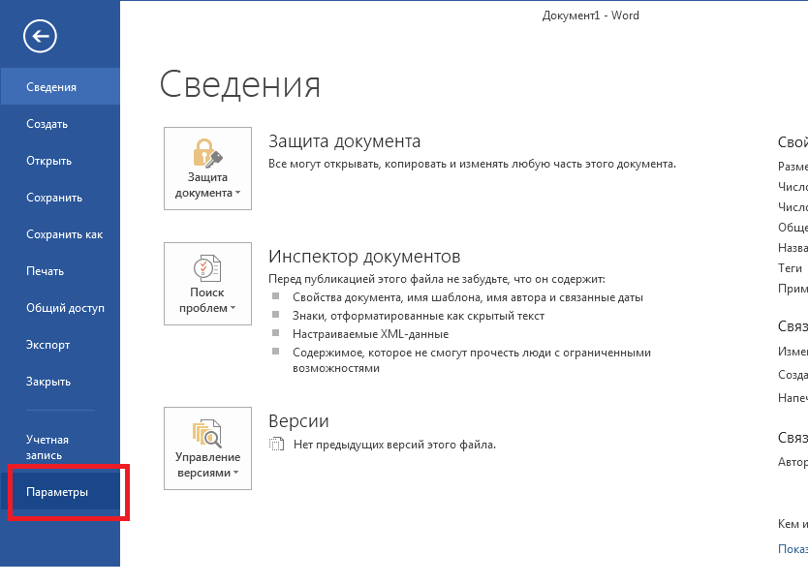

Рисунок 1.8 – параметры MS Word 2013

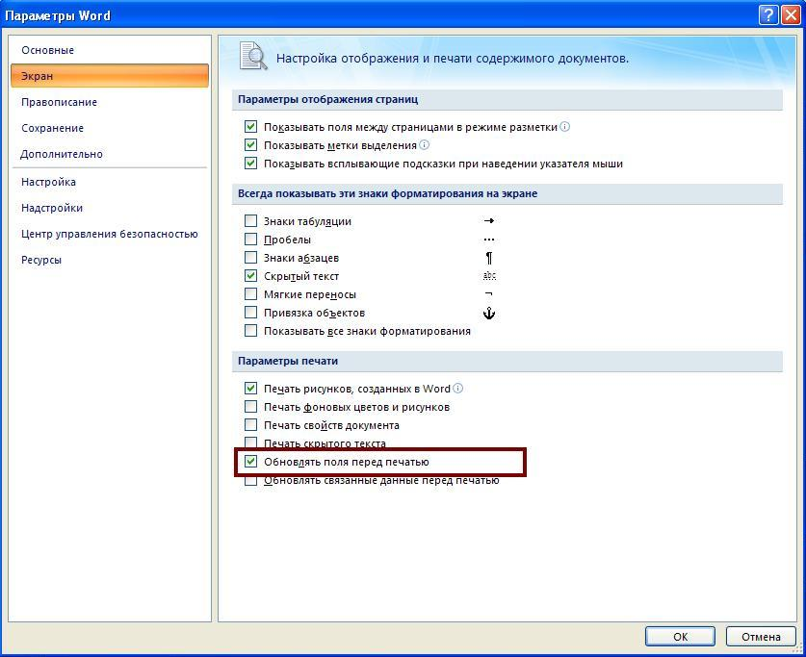

Рисунок 1.9 – Установка опции обновления полей перед печатью

Шаблон создавался для Microsoft Word 2013, поэтому будьте внимательны при использовании более младшей версии Microsoft Word.

Для оформления пояснительной записки в шаблоне созданы стили, приведённые в таблице 1.1:

Таблица 1.1 – Стили шаблона оформления ПЗ СибГУТИ

|  |  |
| --- | --- |
| **Стиль** | **Назначение** |
| Список ПЗ | Для оформления списков в пояснительной записке в соответствии с ГОСТ 2.105 |
| Обычный | Для оформления текста ПЗ в соответствии с требованиями ГОСТ 2.004-88 и 19.106-78 |
| МаркированныйСписок | Для оформления маркированных списков. |
| Заголовок 1 | Для оформления разделов. При оформлении всех разделов (включая "Введение" и "Заключение" ) необходима их нумерация, для этого необходимо дополнительно использовать стиль "Список ПЗ" |
| Заголовок 2 | Для оформления подразделов. Каждый подраздел должен быть пронумерован, для этого необходимо дополнительно использовать стиль "Список ПЗ" |
| Заголовок 3 | Для оформления пунктов. Каждый пункт должен быть пронумерован, для этого необходимо дополнительно использовать стиль "Список ПЗ" |
| Заголовок 4 | Для оформления подпунктов. Каждый подпункт должен быть пронумерован, для этого необходимо дополнительно использовать стиль "Список ПЗ" |
| Рисунок-название | Для оформления названия иллюстрации в соответствии с ГОСТ 2.105 |
| Подрисуночный текст | Используется для оформления подрисуночных надписей в соответствии с ГОСТ 2.105 |
| Рисунок-таблица | Используется для группировки Рисунка и подписей к нему для того, чтобы исключить разрыв рисунка и надписи на разные страницы. |
| Таблица-текст | Для оформления названия таблицы в соответствии с ГОСТ 2.105 |
| Таблица-ед. изм. | Для оформления единиц измерений в случае, когда они одинаковы для всех граф таблицы |
| Таблица-название | Для оформления названия таблицы в соответствии с ГОСТ 2.105 |
| Формула-таблица | Для оформления формул следует использовать таблицу из 2-х столбцов и одной строки, как показано для формулы 3.1, для оформления данной таблицы следует использовать данный стиль. Набирать формулы рекомендуется с использованием Microsoft Equation или MathType |
| Штамп | Для оформления граф основной надписи |
| Штамп1 | Для оформления титульного листа |
| Список литературы | Стиль списка для оформления списка литературы |
| Приложение-заголовок | Для оформления заголовка приложения |
| Приложение-подпись | Для оформления подписи к приложению (например, библиография) |

## Работа со стилями MS Word

Для оформления списков согласно требованиям ГОСТ 2.105:

« …

*4.1.2 Разделы должны иметь порядковые номера в пределах всего документа (часть, книги), обозначенные арабскими цифрами без точки и записанные с абзацевого отступа. Подразделы должны иметь нумерацию в пределах каждого раздела. Номер подраздела состоит из номеров раздела и подраздела, разделенных точкой. В конце номера подраздела точка не ставится. Разделы, как и подразделы, могут состоять из одного или нескольких пунктов*

… »

должен использоваться стиль «Список ПЗ». Для его применения необходимо выделить нужный абзац и в панели «Абзац» выбрать стиль «Список ПЗ», как показано на рисунках 1.10, 1.11.

|  |
| --- |
| X:\WORK\GAK\PZ_new\Шаблон_2007\Description\PZList1.JPG  Рисунок 1.10 – Панель «Абзац» MS Word 2007 |
| X:\WORK\GAK\PZ_new\Шаблон_2007\Description\PZList2.JPG  Рисунок 1.11 – Стиль «Список ПЗ» в выпадающем меню |

Для применения стилей абзацев и шрифтов используется панель «Стили» (рисунок 1.12)

|  |
| --- |
| X:\WORK\GAK\PZ_new\Шаблон_2007\Description\FontStyles.JPG  Рисунок 1.12 – Панель «Стили» MS Word 2007 |

Для применения стилей таблиц используется панель «Конструктор», которая появляется (рисунок 1.13) при установке курсора внутрь таблицы или при ее выделении.

|  |
| --- |
| X:\WORK\GAK\PZ_new\Шаблон_2007\Description\TableStyles.JPG  Рисунок 1.13 – Панель «Конструктор» MS Word 2007 |

# Текст пояснительной записки

Текст пояснительной записки (ПЗ) должен соответствовать требованиям ЕСКД ГОСТ 2.004-88 «Общие требования к выполнению конструкторских и технологических документов на печатающих и графических устройствах вывода ЭВМ»:

«…

*1.11. Текстовые документы следует выполнять на одной стороне бумажной ленты через два или один интервал*

…

*1.8. Буквы, цифры и знаки в документах, получаемых на графических устройствах, должны соответствовать ГОСТ 2.304; на АЦПУ - определяются типом печатающего устройства.*

*Примечания:*

*1. Допускается изображать цифру «ноль» как с чертой, так и без нее, например, «О» или «Ø».*

*2. Допускается изображать знак умножения «×» знаком «звездочка» («\*»).*

*3. В документах, получаемых на графических устройствах, допускаются другие шрифты при условии однозначности понимания каждого символа*

… »

и ЕСПД ГОСТ 19.106-78 «Требования к программным документам, выполненным печатным способом»:

«…

*1.2. Программный документ выполняют одним из следующих печатных способов: … машинным – на одной стороне листа, с расстояниями между основаниями строк, обеспечивающим пригодность к микрофильмированию*

…

*2.2.3. Для выделения отдельных понятий допускается изменять интервалы между словами, а также печатать отдельные слова или части текста шрифтом, отличным от печати основного текста*

…»

Для оформления текста ПЗ согласно требованиям ЕСКД и ЕСПД в данном шаблоне должен использоваться стиль «Обычный»: шрифт Times New Roman, 14 пт., одинарный межстрочный интервал.

# Списки

Для оформления нумерованного списка согласно требованиям ГОСТ 2.105 разработан стиль «Список ПЗ», доступ к которому можно получить через панель «Абзац», как показано на рисунке 1.9.

**В тексте ПЗ допускается использовать маркированные списки.** Для этого необходимо использовать стиль «МаркированныйСписок» панели «Стили».

# Оформление таблиц

## Требования ГОСТ к оформлению таблиц

Согласно требованиям ГОСТ 2.105-95:

«…

*4.4.1 Таблицы применяют для лучшей наглядности и удобства сравнения показателей. Название таблицы, при его наличии, должно отражать ее содержание, быть точным, кратким. Название следует помещать над таблицей.*

*4.4.2 Таблицы, за исключением таблиц приложений, следует нумеровать арабскими цифрами сквозной нумерацией.*

*Таблицы каждого приложения обозначают отдельной нумерацией арабскими цифрами с добавлением перед цифрой обозначения приложения. Если в документе одна таблица, она должна быть обозначена "Таблица 1" или "Таблица В.1", если она приведена в приложении В.*

*Допускается нумеровать таблицы в пределах раздела. В этом случае номер таблицы состоит из номера раздела и порядкового номера таблицы, разделенных точкой.*

*4.4.3 На все таблицы документа должны быть приведены ссылки в тексте документа, при ссылке следует писать слово "таблица" с указанием ее номера.*

…

*4.4.6 Таблицу, в зависимости от ее размера, помещают под текстом, в котором впервые дана ссылка на нее, или на следующей странице, а, при необходимости, в приложении к документу. Допускается помещать таблицу вдоль длинной стороны листа документа.*

*4.4.7. Если строки или графы таблицы выходят за формат страницы, ее делят на части, помещая одну часть под другой или рядом, при этом в каждой части таблицы повторяют ее головку и боковик. При делении таблицы на части допускается ее головку или боковик заменять соответственно номерами граф и строк. При этом нумеруют арабскими цифрами графы и (или) строки первой части таблицы.*

*Слово "Таблица" указывают один раз слева над первой частью таблицы, над другими частями пишут слова "Продолжение таблицы" с указанием номера (обозначения) таблицы в соответствии с рисунком 2. При подготовке текстовых документов с использованием программных средств надпись "Продолжение таблицы" допускается не указывать.*

*(в ред. Изменения N 1, введенного в действие Приказом Ростехрегулирования от 22.06.2006 N 117-ст)*

...

*Если в конце страницы таблица прерывается и ее продолжение будет на следующей странице, в первой части таблицы нижнюю горизонтальную линию, ограничивающую таблицу, допускается не проводить.*

*(в ред. Изменения N 1, введенного в действие Приказом Ростехрегулирования от 22.06.2006 N 117-ст)*

…»

## Оформление таблиц

Для оформления таблицы используются стили "Таблица" и "Таблица-текст".

Название таблицы располагается над таблицей, оформляется с использованием стиля "Таблица-название" и имеет формат, показанный на рисунке 4.1.

|  |
| --- |
| Таблица ***<номер-таблицы>*** – ***<название таблицы>***  Рисунок 4.1 – Формат названия таблицы |

Таблицы нумеруются в пределах раздела или приложения. Номер таблицы состоит из номера раздела (приложения) и порядкового номера таблицы, разделенных точкой. Например, "Таблица 1.1" или "Таблица А.1" для приложения. На все таблицы документа должны быть приведены ссылки в тексте пояснительной записки. Для оформления ссылки следует писать слово "таблица" с указанием ее номера.

## Таблица с различными единицами измерений

Если графы или строки таблицы имеют различные единицы измерения, то соответствующую единицу измерений указывают в заголовке (подзаголовке) графы (таблица 4.1) или на боковике (таблица 4.2) через запятую после наименования.

Таблица 4.1 – Сравнение технологий Ethernet 10BASE-T 100BASE-TX

|  |  |  |  |  |
| --- | --- | --- | --- | --- |
| Название теста | Объем данных, Мб | Размер пакета, б | Производительность канала, Мбит/с | Время передачи, с |
| Тест №1 | 250 | 1500 | 100 | 21,5 |
| Тест №2 | 250 | 800 | 100 | 24 |
| Тест№3 | 250 | 1500 | 10 | 202 |

Таблица 4.2 – Системные требования

|  |  |  |  |  |  |  |
| --- | --- | --- | --- | --- | --- | --- |
| Характеристики | Windows | | | GNU/Linux | | |
| XP | Vista | Server 2008 | Fedora 10 | Ubuntu 8.10 | Debian 5.0 |
| ОП (миним.), Мб | 64 | 512 | 512 | 256 | 64 | 64 |
| ОП (рекоменд.), Мб | 128 | 1024 | 2048 | 512 | 384 | 512 |
| НГМД (миним.), Гб | 1,5 | 20 | 10 | 3 | 4 | 5 |
| НГМД (рекоменд.), Гб | 1,5 | 40 | 40 | 9 | 8 | 5 |

## Таблицы с одинаковыми единицами измерений

Если все графы и строки таблицы содержат величины в одинаковых единицах измерения, то название соответствующей единицы измерения выносится за таблицу, пример - таблица 4.3. Для оформления надписи следует использовать стиль "Таблица-ед.изм."

Таблица 4.3 – Системные требования

В мегабайтах

|  |  |  |  |  |  |  |
| --- | --- | --- | --- | --- | --- | --- |
| Характеристики | Windows | | | GNU/Linux | | |
| XP | Vista | Server 2008 | Fedora 10 | Ubuntu 8.10 | Debian 5.0 |
| ОП (миним.) | 64 | 512 | 512 | 256 | 64 | 64 |
| ОП (рекоменд.) | 128 | 1024 | 2048 | 512 | 384 | 512 |
| НГМД (миним.) | 1500 | 20000 | 10000 | 3000 | 4000 | 5000 |
| НГМД (рекоменд.) | 1500 | 40000 | 40000 | 9000 | 8000 | 5000 |

## Перенос таблицы на следующую страницу

Согласно требованиям пункта 4.4.7 ГОСТ 2.105-95 с учетом Изменения №1 для оформления переноса таблиц на следующую страницу не требуется никаких дополнительных обозначений. Перенос осуществляется средствами MS Word.

# Оформление формул

## Требования ГОСТ к оформлению формул

Формулы в ПЗ оформляются согласно требованиям ГОСТ 2.105-95:

« …

*4.2.18. Формулы, за исключением формул, помещаемых в приложении, должны нумероваться сквозной нумерацией арабскими цифрами, которые записывают на уровне формулы справа в круглых скобках. Одну формулу обозначают - (1).*

*Ссылки в тексте на порядковые номера формул дают в скобках, например: ... в формуле (1).*

*Формулы, помещаемые в приложениях, должны нумероваться отдельной нумерацией арабскими цифрами в пределах каждого приложения с добавлением перед каждой цифрой обозначения приложения, например: формула (В.1).*

*Допускается нумерация формул в пределах раздела. В этом случае номер формулы состоит из номера раздела и порядкового номера формулы, разделенных точкой, например: (3.1).*

*4.2.19. Порядок изложения в документах математических уравнений такой же, как и формул.*

… »

## Оформление формул средствами данного шаблона

Для оформления формул следует использовать стиль "Формула" данного шаблона. Пояснения всех символов и числовых коэффициентов, входящих в формулу, должны быть приведены непосредственно под формулой и отделены от нее запятой, как показано для формулы (5.1). Первая строка пояснения начинается со слова "где" без двоеточия после него, пояснение каждого символа следует начинать с новой строки. Также как и таблицы, формулы нумеруются в пределах раздела или приложения. Номер состоит из номера раздела (приложения) и порядкового номера формулы, разделенных точкой, например "(5.1)" или "(В.2)".

Для оформления формулы следует использовать таблицу из одной строки и двух столбцов. В первом столбце размещается формула, выравнивание устанавливается по центру. Во втором столбце, размер которого делается минимальным, выравнивание – по правому краю, размещается номер формулы. К данной таблице следует применить стиль "Формула-таблица".

Пример – расчет средней пропускной способности , бит/с вычисляют по формуле

|  |  |
| --- | --- |
| , | (5.1) |

где  - количество каналов передачи данных;

 - пропускная способность *i*-го канала передачи данных, бит/с.

Для ссылки на формулу в тексте ПЗ пишется слово "формула" и указывается ее номер в круглых скобках, например "… как показано в формуле (5.1) …".

# Оформление иллюстраций

## Требования ГОСТ к оформлению иллюстраций

Иллюстрации в ПЗ оформляются согласно требованиям ГОСТ 2.105‑95:

« …

*4.3.1. Количество иллюстраций должно быть достаточным для пояснения излагаемого текста.*

*Иллюстрации могут быть расположены как по тексту документа (возможно ближе к соответствующим частям текста), так и в конце его. Иллюстрации должны быть выполнены в соответствии с требованиями стандартов ЕСКД и СПДС. Иллюстрации, за исключением иллюстраций приложений, следует нумеровать арабскими цифрами сквозной нумерацией. Если рисунок один, то он обозначается «Рисунок 1».*

*Иллюстрации каждого приложения обозначают отдельной нумерацией арабскими цифрами с добавлением перед цифрой обозначения приложения. Например: Рисунок А.3.*

*Допускается не нумеровать мелкие иллюстрации (мелкие рисунки), размещенные непосредственно в тексте и на которые в дальнейшем нет ссылок. (абзац введен Изменением N 1, введенным в действие Приказом Ростехрегулирования от 22.06.2006 N117-ст)*

*Допускается нумеровать иллюстрации в пределах раздела. В этом случае номер иллюстрациисостоит из номера раздела и порядкового номера иллюстрации, разделенных точкой. Например: Рисунок 1.1.*

*При ссылках на иллюстрации следует писать "...в соответствии с рисунком 2" при сквозной нумерации и "...в соответствии с рисунком 1.2" при нумерации в пределах раздела. Иллюстрации, при необходимости, могут иметь наименование и пояснительные данные (подрисуночный текст). Слово "Рисунок" и наименование помещают после пояснительных данных и располагают следующим образом: Рисунок 1 - Детали прибора.*

…»

## Общие положения

### Обозначение

Для обозначения иллюстрации используется слово "рисунок".

### Нумерация

Иллюстрации нумеруются также как формулы и таблицы. Номер иллюстрации состоит из номера раздела (буквы приложения) и порядкового номера иллюстрации.

### Оформление иллюстрации

#### Для оформления иллюстраций следует использовать таблицу из одной строки и одного столбца, стиль таблицы – «Рисунок-таблица», выравнивание ячейки – по центру. Применение таблицы указанного стиля позволяет гарантировать, что в процессе редактирования текста название рисунка не будет оторвано от самого рисунка и размещено на другой странице.

#### Иллюстрации располагают как можно ближе к соответствующему тексту после ссылки на него.

#### Название рисунка следует оформлять с использованием стиля "Рисунок-название" данного шаблона. Формат названия показан на рисунке 6.1, пример показан на рисунке 6.2.

|  |
| --- |
| Рисунок ***<номер рисунка>*** - ***<название рисунка>***  Рисунок 6.1 – Формат названия рисунка |
| j0205582  Рисунок 6.2 – Вычислительная техника |

#### Если необходимы пояснения к иллюстрации, они располагаются под иллюстрацией и перед названием рисунка. Для оформления подрисуночных надписей следует использовать стиль "Подрисуночный текст". Пример показан на рисунке 6.3.

|  |
| --- |
| j0205582  Пояснительные данные к рисунку  Рисунок 6.3 – Вычислительная техника |

### Ссылки на иллюстрации

При ссылках на иллюстрацию в тексте ПЗ следует писать   
"…в соответствии с рисунком 6.3…" для разделов или " … как показано на рисунке А.2 …" для приложений.

## Оформление диаграмм

Диаграммы оформляются в соответствии с [1].

# оформление листингов программ

Листинги программ должны оформляться в виде таблицы, состоящей из одной ячейки. Cтиль – «Листинг». Название листинга оформляется аналогично названию таблицы (применяется тот же стиль «Таблица-название») и имеет такой же формат. Формат надписи следующий: «Листинг X.Y – Название листинга». Нумерация выполняется аналогично нумерации таблиц: сквозная в рамках раздела. Пример:

Листинг 7.1 – Демонстрационная программа на языке Си

#include <stdio.h>

int main()

{

printf(“Hello world\n”);

return 0;

}

# Заключение

Приложение А

(справочное)

Библиография

1. Вайспапир В.Я., Катунин Г.П., Мефодьева Г.Д. Единая система конструкторской документации в студенческих работах: Учеб. Пособие – Новосибирск : Сиб. гос. Ун‑т. телекоммуникаций и информатики, 2004. – 101 с.
2. Хорошевский, В.Г. Архитектура вычислительных систем : Учеб. пособие – 2-е изд., перераб. и доп. – М.: Изд-во МГТУ им. Н.Э. Баумана, 2008. – 520 с.
3. Гук, М. Аппаратные средства IBM PC. Энциклопедия – СПб.: Питер, 2001. – 816 с.
4. Подбельский, В.В. Фомин С.С. Программирование на языке Си : Учеб. пособие – 2-е доп. изд. – М.: Финансы и статистика, 2001. – 600 с.
5. Рихтер, Д. Windows для профессионалов: создание эффективных Win32-приложений с учетом специфики 64-разрядной версии Windows : Пер. с англ. – 4-е изд. – СПб.: Питер; М.: Русская редакция, 2008. – 720 с.
6. Библиографическое описание документа. Общие требования и правила составления: ГОСТ 7.1.84. – Введ. 01.01.86. – М., 1984. –75 с. – (Система стандартов по информ., библ. и изд. Делу).
7. Трофимов, В.К. Слабоуниверсальное кодирование дискретных независимых источников со счетным алфавитом // Материалы IX Международной конференции «Проблемы функционирования информационных сетей». – Новосибирск, 2006. – С. 276-277
8. Хорошевский, В.Г., Павский В.А., Павский К.В. Методика расчета показателей эффективности функционирования вычислительных систем // Вестник компьютерных и информационных технологий. – Машиностроение, 2008. – №2. – C. 47‑55.
9. Интернет-Университет Информационных Технологий. URL: http://www.intuit.ru.  (Дата обращения 15.03.2016)
10. PARALLEL.RU - Информационно аналитический центр по параллельным вычислениям / Лаборатория Параллельных информационных технологий НИВЦ МГУ. – URL: http://parallel.ru/ (Дата обращения 15.03.2016)
11. Santha, S. Pooch U. A Statistics Based Approach for Performance Management in Distributed Systems URL : http://citeseerx.ist.psu.edu/viewdoc/summary?doi=10.1.1.20.537 (Дата обращения 15.03.2016)

Приложение Б

(рекомендуемое)

Наиболее употребляемые текстовые сокращения

|  |  |
| --- | --- |
| ВС – вычислительная система  ПЗ – пояснительная записка  АСУ – автоматизированная система управления  БР – бакалаврская работа | СибГУТИ – Сибирский государственный университет телекоммуникаций и информатики |